DIPLOMATIC MISSION & BUSINESS IN SPAIN
SE PRESENTA EL PRIMER CURSO EXCLUSIVO PARA DIPLOMÁTICOS
Ayer se celebró en el Club Financiero Génova la presentación del curso Diplomatic Mission & Business in Spain, una iniciativa de La Salle International Business School y la empresa Nexus Fostering Partnership, enfocada a miembros del cuerpo diplomático, consejerías de comercio y agencias de inversión destinados en nuestro país.
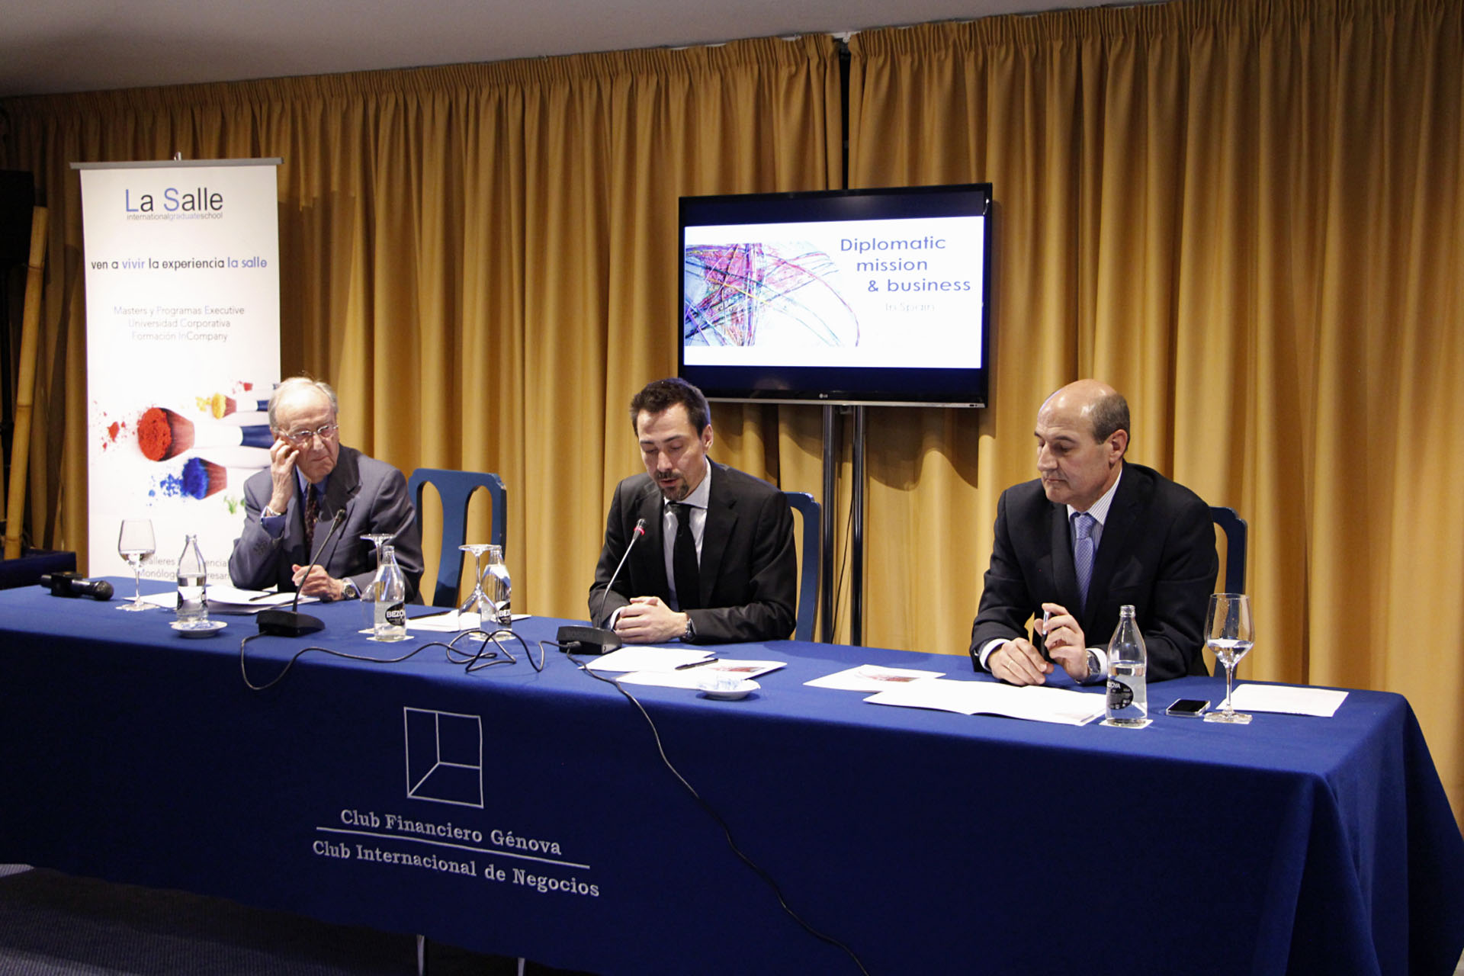
Se trata de un programa de acompañamiento, con el objetivo de acelerar el proceso de aterrizaje en España del personal destinado en nuestro país, de forma que alcancen la eficiencia en sus trabajos con la mayor rapidez, lo que a su vez redunde en beneficio de su Embajada.
Esta iniciativa, pionera a nivel mundial, contó en su presentación con representación de más de cuarenta diferentes Embajadas, además de representantes institucionales y de empresas españolas que pudieron escuchar de primera mano la magistral conferencia del Embajador Carlos Westendorp, Ex Ministro de Asuntos Exteriores y actualmente Secretario General del Club de Madrid. El Embajador indicó que el curso Diplomatic Mission & Business in Spain viene a cubrir una necesidad que sienten todas las personas destinadas a un país extranjero, y que se enfrentan a un escenario nuevo y desconocido. Alabó también la parte de networking que propicia el curso, permitiendo el intercambio de experiencias de los impatriados.
La presentación fue introducida por D. Juan Pablo Lázaro, Presidente del Club Financiero Génova y Vicepresidente de CEOE, quien también alabó esta pionera experiencia, tan necesaria en los tiempos de creciente internacionalización de las economías.

